МИНОБРНАУКИ РОССИИ
Федеральное государственное бюджетное
образовательное учреждение высшего образования
«ЧЕРЕПОВЕЦКИЙ ГОСУДАРСТВЕННЫЙ УНИВЕРСИТЕТ»
_____________________Институт информационных технологий____________________
наименование института (факультета)
__________________________________МПО ЭВМ______________________________________
наименование кафедры _____________________________________________________________________________________
__________________________Программирование на ассемблере_____________________ наименование дисциплины в соответствии с учебным планом

ЛАБОРАТОРНАЯ РАБОТА № 4
Организация циклов

Исполнитель
студент __________________
группа
___Микуцких Г. А.___
Фамилия, имя, отчество
Руководитель __Виноградова Л. Н.__
Ф.И.О. преподавателя
Оценка ________________________
Подпись ________________________

_2023_ год

Цель работы: изучение команд условных и безусловных переходов , решение примера.
Задача: изучить команды условных и безусловных переходов, вычислить значение суммы:
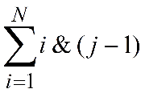
Ход работы:

Программная реализация:

Пример работы кода представлен на рис. 1.

Рис. 1. Пример работы программы.

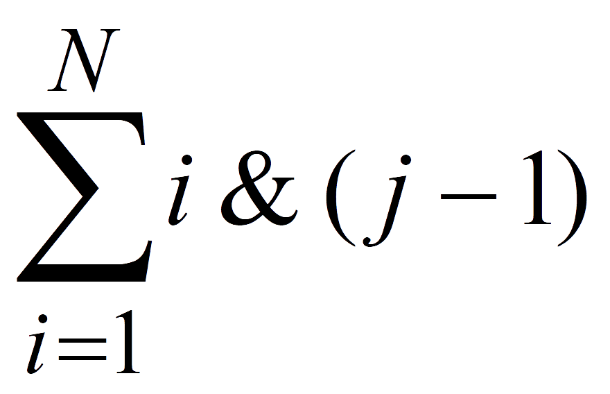
Тестовые данные:
a = 8
b = 7
c = 17
d = 16

Результат: 3.5

Рис. 2. Тест 1.
Тестовые данные:
a = -2
b = 5
c = 9
d = 1

Результат: 0.25

Рис. 3. Тест 2.

Тестовые данные:
a = -2
b = 5
c = 9
d = 1

Результат: 256

Рис. 4. Тест 3.

